- Нужно немного подредактировать вид документа чек ККМ в интерфейсе кассира
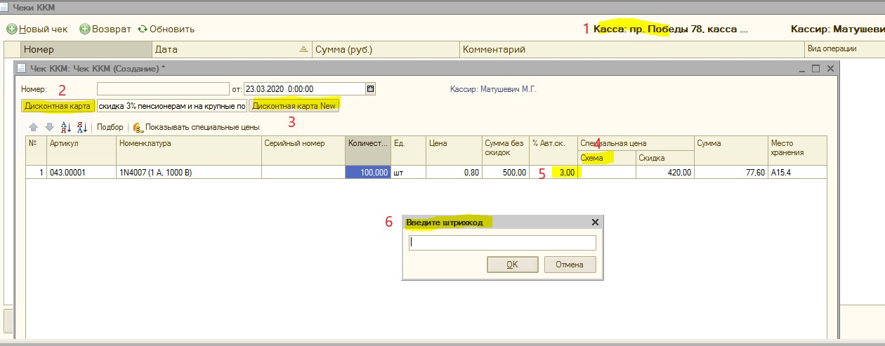
1 не влезает наименование кассы
2 переименовать дисконтная карта в «скидка»
3 переименовать «дисконтная карта New» в «дисконтная карта»
4 переименовать «схема» в «скидка от» и в таблице заполнить значение из свойства я___Мелкий опт или я___Крупный опт в формате число1/число2 (число1 — мелкий опт, число2 — крупный опт). Если значение для крупного опта не введено в свойстве, то вывести только одно число для мелкого опта.
5 не рассчитывать скидку для товара, которая подставляется в % Авт. ск. если цена этого товара меньше розничной
6 переименовать название окна, которое появляется при нажатии на кнопку из п.2 в «Введите номер скидки»

- Окно при нажатии кнопки «Возврат»
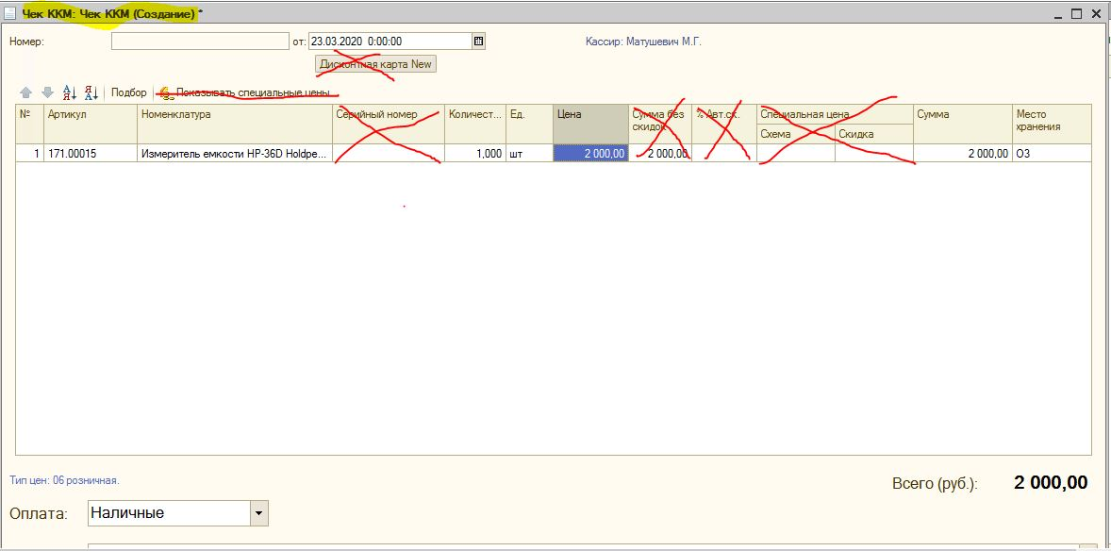

Переименовать название окна в «Чек на возврат»
Убрать все зачеркнутые элементы
Убрать внизу «тип цен» (забыл выделить).
При открытии чека на возврат выдавать диалоговое окно с тремя кнопками: «Возврат исправного товара (надлежащего качества)», «Возврат неисправного товара, брака (ненадлежащего качества)», «Отмена». При выборе первого варианта должен подставиться текущий склад пользователя, при втором варианте должен подставиться склад списания. Он выбирается в том же подразделении складов, что и склад пользователя, и у этого склада в свойстве «Тип склада» установлено «Склад списания розничного магазина».
На месте, где был «тип цен» создать несколько новых полей для ввода:
- склад (подставляется из диалогового окна при открытии формы «Чек на возврат», это значение можно поменять даже после проведения. Выбор может быть только из тех складов, которые входят в подразделение текущего склада пользователя).
- дата продажи
- номер фискального чека
- флажок «Дата продажи и номер чека неизвестны» (при установке запретить ввод предыдущих двух полей)
- причина возврата (текстовое поле, для введения длинного комментария)
Сделать проверку на заполненность всех полей.
Создать новый регистр сведений «Учет возврата товаров», где записывать для каждой номенклатуры из чека возврата:
- дата и время (взять при проведении чека)
- номенклатура
- количество
- цена возврата
- сумма
- склад
- пользователь
- дата продажи
- номер фискального чека
- дата продажи и номер фискального чека неизвестны
- причина возврата
- тип оплаты
Если в чеке введены несколько номенклатур, то записи у них будут совпадать, т.к. дата, время, склад и т.п. будут одинаковыми.
Все это нужно чтобы следить за продавцами, и исключить схему, когда например, покупается товар по 100 руб, а затем он возвращается по 200 руб. Сейчас это отследить сложно. Потом нужно будет создать отчет, в котором будут отображаться все подозрительные операции на основе данных из регистра сведений «Учет возврата товаров».

- В верхнем меню добавить новый пункт «Списание»
При нажатии на него открывается таблица списка товаров, которые находятся на складе списания (свойство «Тип склада» равно «Склад списания розничного магазина» и подразделение склада равно текущему для пользователя). В таблице следующие столбцы: №, номенклатура, количество.
Над таблицей сделать кнопу «+» (списать товар со склада магазина) и «-» (вернуть товар на склад магазина»). При нажатии на «+» или «-» открывается окно:
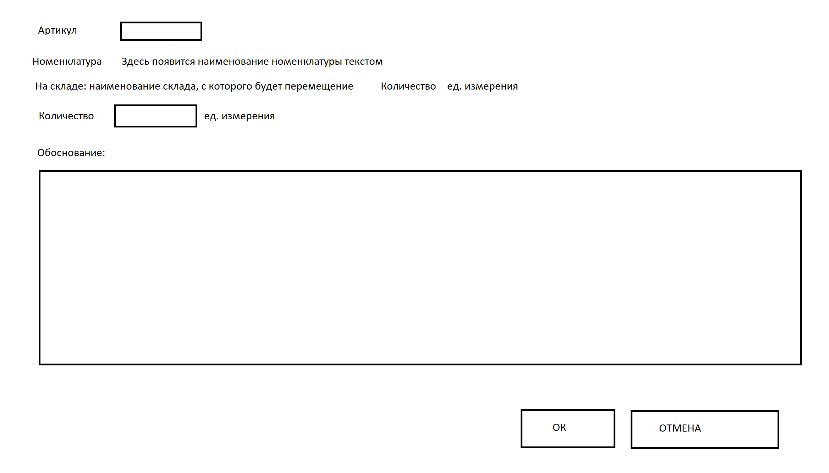
Вверху окна написать:
Если нажат «+» «Списание товара на склад брака магазина»
Если нажат «-» «Возврат товара со склада магазина»
Данная форма создает перемещение одного товара в нужном количестве между складами. Поле обоснование заполняет комментарий. Документ перемещения должен быть проведен.

Также над таблицей из списка товаров сделать поле для поиска номенклатуры по артикулу. Вводим, нажимаем энтер и выделяется нужная строка.
Если два раза кликнуть по строке из списка, должно открыться окно с таблицей из списка перемещений, в которых участвует данная номенклатура. Со следующими столбцами:
-№
-артикул
-номенклатура
-движение (текст «списано» или «возвращено» по отношению к основному складу пользователя)
-количество
-дата (дата документа перемещения)
-ответственный (из документа перемещения)
- обоснование (комментарий из документа перемещения) сделать кнопку для возможности открыть текст в большом окне, вдруг там будет много написано)
Если товар был добавлен на склад списания не перемещением, а из отчета о розничных продажах (при возврате товара), то данные взять из регистра «учет возврата товаров» (см. п.2)

- В списке документов «установка цен номенклатуры» делали дополнительный столбик «требуется распечатать». Там отображаются склады по которым сформировано задание на печать. Оно формируется при проведении установки цен. Если товар из установки цен есть на складе, то для этого товара будет сформирован ценник в задании на печать. Нужно добавить условие, использовать толь склады, у которых свойство «Тип склада» установлено как «Склад розничного магазина». И сделать проверку, если ценников в печатной форме нет, то не формировать «задание на печать»
- В документе «заказ покупателя» при закрытии или проведении сделать проверку, если на основании этого документа был сделан возврат товаров от покупателя, то вывести в диалоговом меню «В заказе покупателя был сделан возврат, он будет считаться открытым. выполнить закрытие заказа?» и кнопки да/нет. При выборе «да» сделать закрытие заказа покупателя.
- В интерфейсе кассира в меню печать есть печать бланков товарного наполнения, там сейчас выводится список перемещений, где склад получатель=текущий склад пользователя. Нужно изменить на показывать все перемещения, где участвует склад пользователя (и склад отправитель и склад получатель). Список перемещений нужно ограничить периодом 365 дней до текущей даты, остальные не показывать (сейчас там есть фильтр настройки периода, и там есть настройка « … дн. до рабочей даты» можно ввести туда 365 и чтобы не редактировалась). При нажатии кнопки «Печать бланка товарного наполнения» печатать соответствующий бланк, склад отправитель или получатель в зависимости от того каким является склад пользователя.
- В «Чеки ККМ» есть кнопка «Отчет по кассе». При нажатии выводится отчет, сколько денег в кассе, сколько наличными, по безналу и пр. Нужно добавить еще одну строку внизу «Сумма продаж в текущем месяце по магазину …. (подставить название склада пользователя) …. руб (подставить сумму продажи товаров, исключая услуги, с начала месяца до текущей даты).
- В чеке ККМ в подборе, внизу есть таблица «остатки». Там сейчас выводятся все склады, где есть остатки по выбранной номенклатуре, нужно сделать, чтобы выводились только те склады, у которых свойство «тип склада» равно «склад розничного магазина». Итоговое значение (которое отображается под ценой, «На всех складах») сделать как сумма значений у складов, где свойство «Тип склада» равно «Склад розничного магазина». Также в таблице с остатками на складах отобразить склад со свойством «Тип склада» равно «Склад списания розничного магазина», у которого подразделение равно текущему подразделению пользователя. Строки в списке расположить в следующем порядке: сначала текущий склад пользователя, затем склад списания розничного магазина», затем все остальные.
Значение «резерв на складе», которое находится под ценой сделать только для текущего склада, сейчас суммируются резервы на всех складах.

